Wtorek 5.05.20 Smerfiki i Żabki

Temat: MARYJA MATKĄ I KRÓLOWĄ POLSKI

Sanktuarium – miejsca lub kościoły, w których ludzie modlą się wraz z Maryją przy Jej obrazie lub figurze, nazywamy sanktuariami.

Klasztor – miejsce, w którym żyją i modlą się zakonnicy albo zakonnice.

Jasna Góra

– Babciu, dlaczego na obrazie Maryi są takie rysy? – zapytałam.
– Posłuchaj Kasiu – powiedziała babcia. – To długa, ale piękna historia. Kiedyś do klasztoru włamali się źli ludzie i ukradli obraz. Włożyli go na wóz i chcieli uciec. Przerazili się, gdy konie nie mogły ruszyć z miejsca. Ze złości pocięli szablą obraz z wizerunkiem Maryi i wyrzucili. Bardzo zniszczony obraz wrócił do klasztoru. Król Polski zajął się jego odnowieniem. Zadanie to powierzył znakomitym malarzom. Ci jednak w żaden sposób nie mogli zamalować rys spowodowanych cięciem szabli. I tak nawet dzisiaj możemy je oglądać.
– Kasiu – powiedziała babcia. – Popatrz jeszcze raz na twarz Maryi, na jej oczy. Ma oczy jak najlepsza mama. Patrzy z zatroskaniem na wszystkich ludzi, a szczególnie na tych, którzy się modlą razem z Nią. Polacy bardzo polubili tę twarz Maryi. Wiedzieli, że zawsze mogą Jej powiedzieć o swoich kłopotach i zmartwieniach. Do Niej zwracali się również wtedy, gdy na nasz kraj napadli wrogowie – Szwedzi. Napastnicy bardzo szybko zdobyli Warszawę, Poznań, Kraków i dotarli do Jasnej Góry. Było to już ostatnie ważne miejsce do zdobycia. Pod murami Jasnej Góry stanęło do ataku kilka tysięcy wojsk szwedzkich. Na szczycie natomiast tylko niewielu polskich żołnierzy i zakonników. Walka trwała cztery dni i skończyła się zwycięstwem rycerzy Maryi. Cudowna obrona Jasnej Góry zmobilizowała Polaków do walki i atak szwedzki został odepchnięty. Polska cieszyła się wolnością, a król ogłosił Maryję Królową Polski, dziękował za odniesione zwycięstwo i złożył w imieniu narodu uroczyste ślubowanie. Coraz częściej Polacy zaczęli stawać do apelu, śpiewając o godzinie 21.00 „Maryjo Królowo Polski...”.

Czwartek 7.05.20 Smerfiki i Żabki

Temat: Nabożeństwo majowe

Joachim i Anna byli bardzo szczęśliwi mając córeczkę Maryję, która wyrosła na skromną i pobożną pannę. Anioł Gabriel oznajmił Jej, że będzie Matką Pana Jezusa.

Maj jest miesiącem poświęconym Maryi. Gromadzimy się w kościołach, przy figurach i przydrożnych kapliczkach, aby wielbić Matkę Bożą odmawiając Litanię Loretańską.

- Czym sprawisz radość Matce Bożej? Uzasadnij odpowiedź.
- Narysuj piękny bukiet kwiatów po prawej stronie i złóż go Matce Bożej. Pokoloruj.
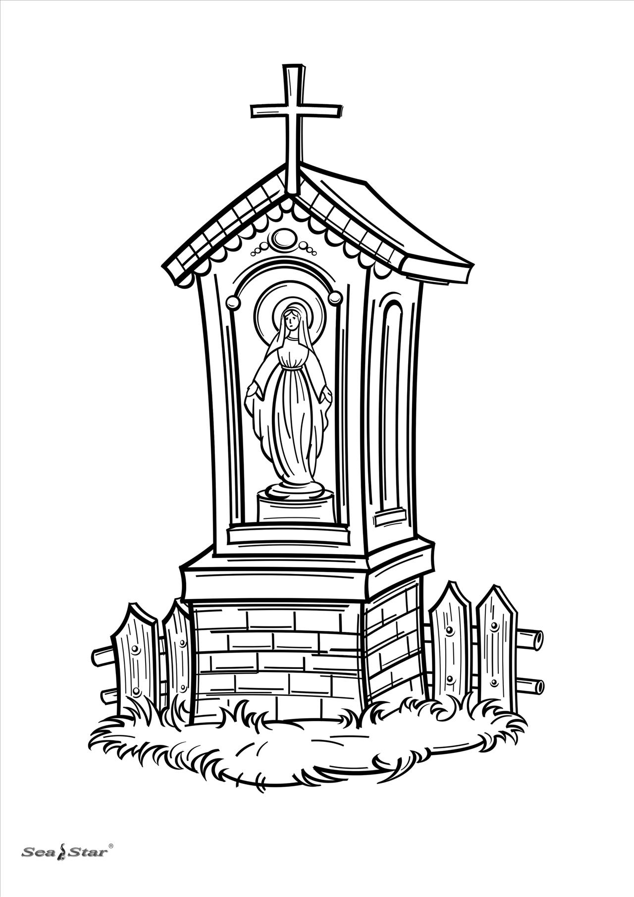

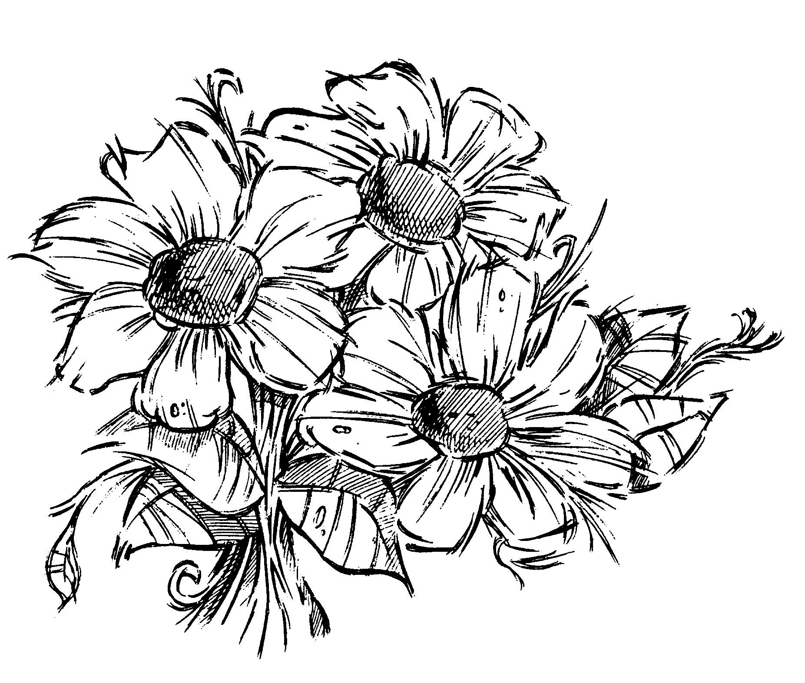

- Odczytaj hasło:

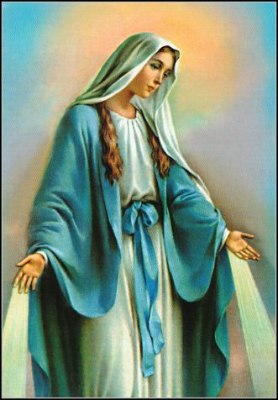
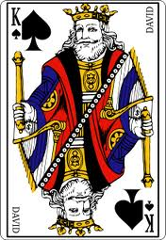
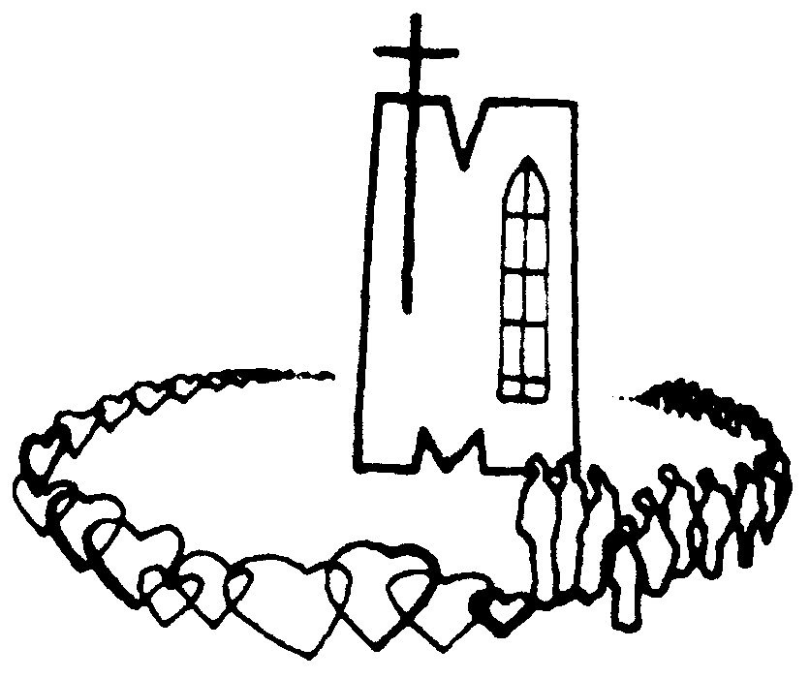
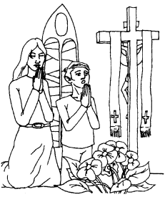

+ OWO

Maryjo, Królowo Polski, módl się za nami.

Zachęcam do obejrzenia - nabożeństwo majowe dla dzieci - teobańkologia na facebook lub https://www.youtube.com/watch?v=pBJSlj1So-U

